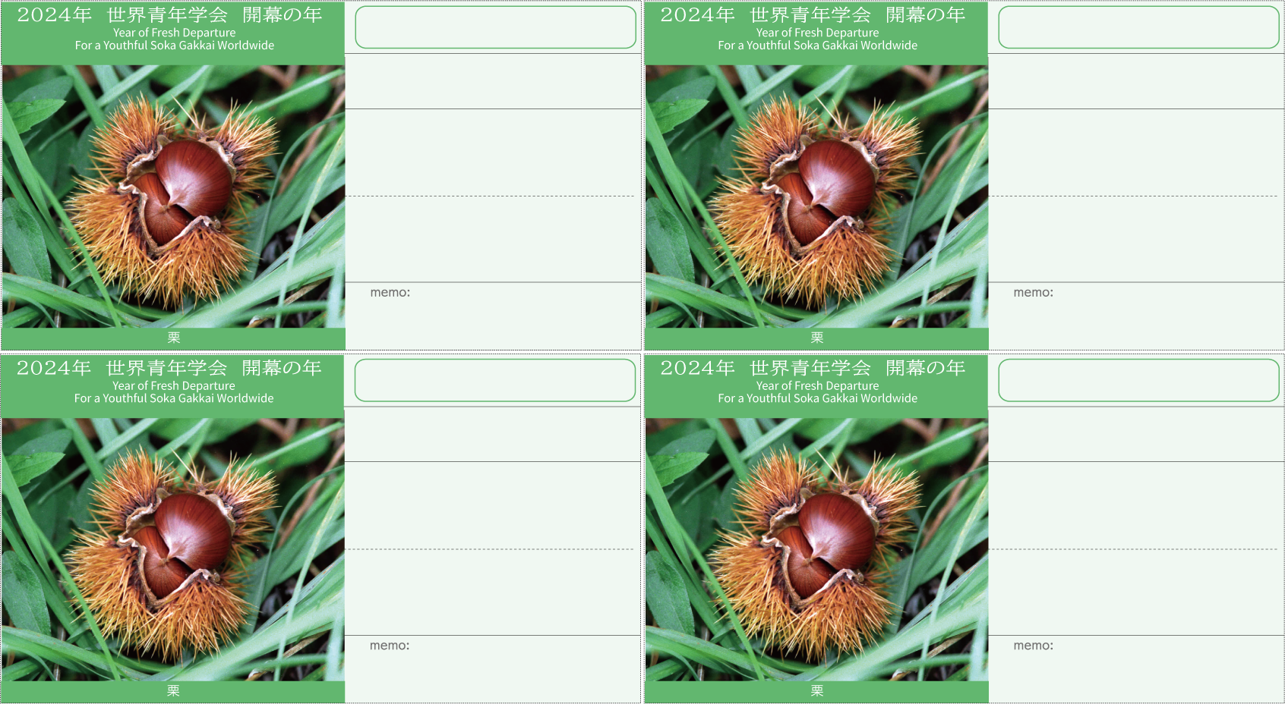

＊＊　＊＊　様

ところ　　＊＊＊＊＊＊＊

ところ　　＊＊＊＊＊＊＊

＊＊＊＊＊＊

＊＊＊＊＊＊

＊＊＊＊＊＊

＊＊＊＊＊＊

10月＊＊日（＊）＊＊：＊＊〜

10月＊＊日（＊）＊＊：＊＊〜

10月＊＊日（＊）＊＊：＊＊〜

2

ところ　　＊＊＊＊＊＊＊

ところ　　＊＊＊＊＊＊＊

10月＊＊日（＊）＊＊：＊＊〜

ところ　　＊＊＊＊＊＊＊

ところ　　＊＊＊＊＊＊＊

10月度　＊＊＊＊座談会

10月度　＊＊＊＊座談会

＊＊　＊＊　様

10月＊＊日（＊）＊＊：＊＊〜

10月＊＊日（＊）＊＊：＊＊〜

10月＊＊日（＊）＊＊：＊＊〜

ところ　　＊＊＊＊＊＊＊

10月＊＊日（＊）＊＊：＊＊〜

ところ　　＊＊＊＊＊＊＊

＊＊　＊＊　様

＊＊　＊＊　様

10月度　＊＊＊＊座談会

10月度　＊＊＊＊座談会